1 绪论
页眉：五号宋体，居中排列。
正文一级标题：小三号黑体，加粗，居中，段前、段后间距各一行
正文分章节撰写，每章应另起一页，章标题末尾不加标点。
前苏联马凯耶夫煤矿安全科学研究所在20世纪50年代提出了煤层近工作面部分的水力挤出方法^{[1-3]}，并在顿巴斯矿井的回采工作面获得了比较广泛的试验和应用。我国煤炭总院抚顺和重庆分院于七十年代在湖南白沙、贵州六枝、江西岗等矿区进行了试验研究^{[4-10]}。由于操作工艺和安全管理比较复杂，仅在回采工作面使用，在掘进工作面未能得到推广应用。近年来先后在焦作、鹤壁等矿区进行了掘进工作面水力挤出（中高压注水）试验，也取得了很好1.5倍，月进尺平均达到100 m，产生了显著的经济和社会效益。
正文：小四号宋体，首行缩进2字符，行间距25磅。
引用文献标注应列在同一个方括号内，以上标的形式置于所引内容最末句的右上角。

试验巷道为李一矿-660 mW2EB₈工作面运输巷，位于-660 m西二采区东翼，东至开F13-8-1断层，西至-660 m西二石门，巷道标高-653 m，巷道设计长度500米。巷道采用3#U型棚支护，跟顶板、中线施工，断面面积9.32 m²。该区域B₈煤层厚度3.0～4.0 m，平均3.5 m，煤岩层走向140～160º，倾角20～25º，平均23º。煤层直接顶板为厚4.0～6.0 m的灰白色层状细粒砂岩，岩层层理发育。煤层底板为厚4.0～6.0 m的灰色块状、性脆、致密页岩，含植物化石。

页脚：五号宋体，居中排列。

2 论文主体

2.1 水力挤出措施工艺及注水参数
正文一级标题：小三号黑体，加粗，居中，段前、段后间距各一行。
正文二级标题：四号黑体，顶格无缩进，段前、段后间距各0.5行。
正文三级标题：小四号宋体，加粗，顶格无缩进，段前、段后间距各0.5行。

2.1.1 注水系统及设备选型
水力挤出所用注水系统由注水泵、压力表、水表、流量控制阀、高压胶管和封孔器组成，如图2.1所示。
正文：小四号宋体，首行缩进2字符，行间距25磅。
【在正文中必须有与图、表呼应的文字，且叙述应与图、表结果相符。图、表逐章单独编序，图的下方须注出图序和图题。】
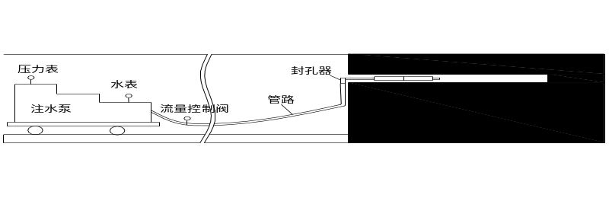
图序和图题，五号宋体，加粗，居中置于图的下方。
图2.1 水力挤出措施注水系统示意
（1）注水泵：选用XRB2B型乳化液泵，额定压力20 MPa、流量80 L/min。
（2）封孔器：选用自主研制的SFK40/19型封孔器，适用孔径40～50 mm，最大膨胀直径70 mm，工作状态下耐压30 MPa。
（3）水表：选用SGS型双功能高压水表，额定压力20 MPa，最小流量0.1 m³/h，最大流量5 m³/h，测量允许最大误差为5%。
（4）高压胶管：内径25 mm，额定压力32 MPa。
【量、单位和符号严格执行国家标准，不可使用非法定计量单位。引用文献数据出现非法定计量单位时，应加换算成法定计量单位的关系式。数字与单位之间加空格。】

2.1.2 钢的原始组织与淬火后的强硬性
图2.2表示零保温奥氏体逆相变淬火温度对25MnV钢强硬度的影响。在试验的温度范围内，淬火温度越低，其强硬性越高。随淬火温度增加，钢的强硬性降低，超过900℃后，加速下降。
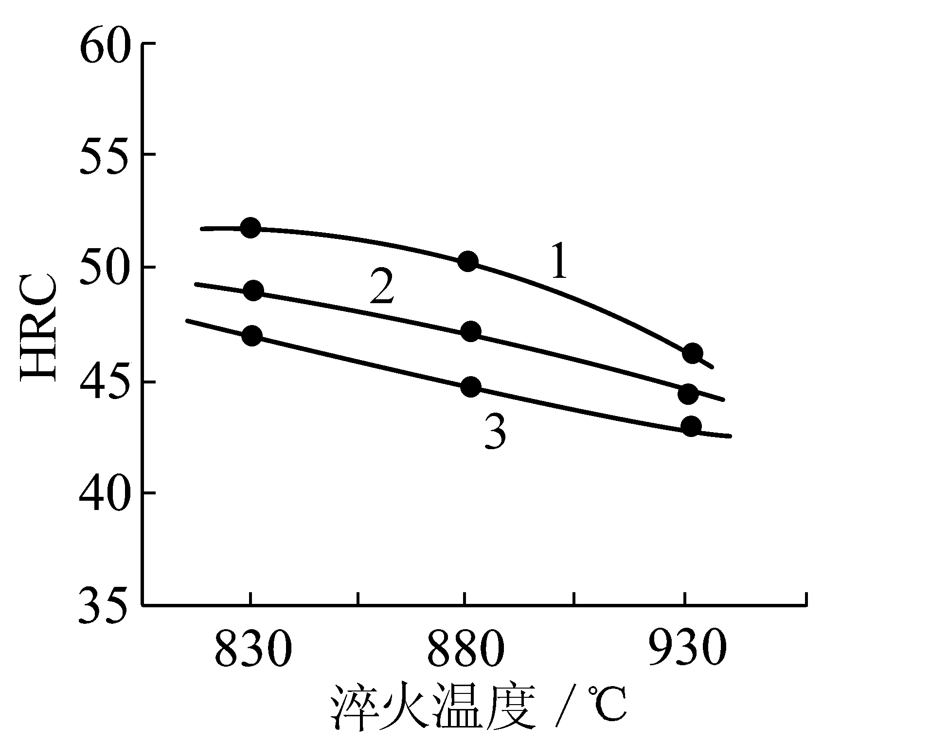
图2.2 淬火温度对25MnV钢硬度的影响
【坐标图，端线尽量取在刻度线上。图内的空间较大时可将图注列在图内空白处。横、竖坐标必须垂直，坐标刻度线的疏密程度要相近，刻度线朝向图内，去掉无数字对应的刻度线，不用背景网格线。标度数字尽量圆整，过大或过小时可用指数表示，如10²、10⁻²。图注的各项间用分号，最后无标点；横纵坐标的物理量尽量用中文，如，注水压力 / MPa.对于相似的图像应尽量予以合并，做成分图形式（a）,（b）,（c）…。】

2.1.3 GA编码及参数选择
设置种群数为20个，交叉率为0.8，变异率为0.2。计算过程如图2.3（a）所示。
GA种群数为100，交叉率为0.8，变异率为0.2。计算过程如图2.3（b）所示。
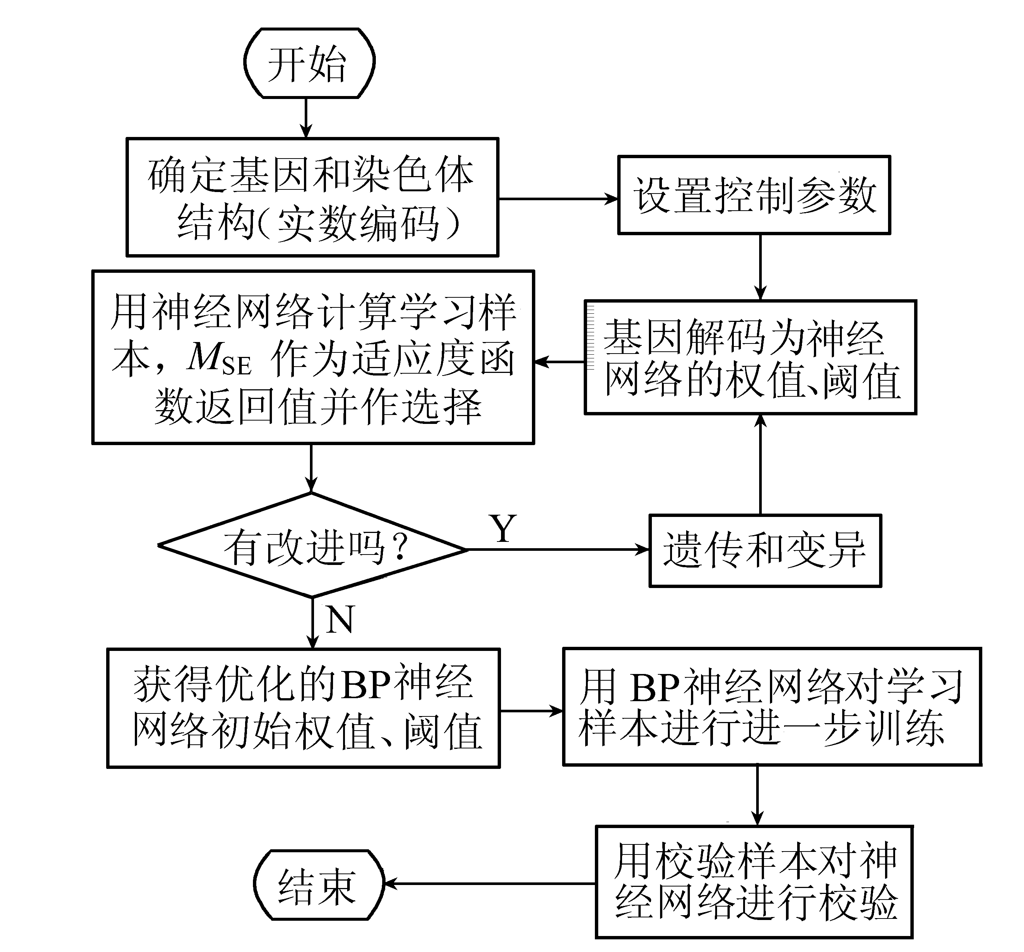
（a）结构优化 （b）权值、阈值优化
图中说明文字一律采用小五号宋体。
图2.3 BP-GA计算过程
【流程图、设备图要合理、简洁，不列与正文无关的内容。注意流程图箭头走向。计算机框图要按规定画，如起始和结束用⊂⊃、判断用◇等。】

2.2 注水压力、注水水量、注水时间
巷道前方煤体受到上覆岩层的自重应力后，沿铅垂方向产生压缩变形，水平方向则产生膨胀变形，但是因水平岩体不允许水平方向膨胀，便产生水平方向挤压应力，即侧向水平应力，它的大小与自重应力成正比^{[7]}。水力挤出措施注水压力最小应当克服水平侧向应力才有可能压裂煤体，因此，压裂疏松煤体的注水压力P应为：
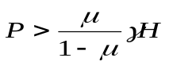 （2.1）
式中，P，μ，H和γ分别是注水压力（MPa）、煤的泊松比、煤层埋深（m）和上覆岩层的容重（t/m³）。
【公式应逐章单独编序（如果在下文中没有提到此公式，可以不编号）。变量注意用斜体。在正文文字中出现的物理量、字符、字母以及其他符号，要尽量不用公式编辑器（列出的公式除外）。
物理量符号在文中首次出现时，前面应有其中文名词或对其进行解释，后文重复出现时可直接用符号表示。
一个符号只代表一个物理含义，一个物理量只用一个符号表示。符号尽量简化，最好以单字母表示。物理量符号采用国家标准中的规定，如压力用p、温度用T，均用斜体。矢量、张量、矩阵用黑斜体。下角一般用小写正体，只有下列情况除外：（1）表示数、变量用小写斜体，如S_{i}，i=1,2,…，i用斜体；（2）保留原物理含义，如比定压热容c_{p}中的p为小写斜体；（3）液体l为区别数字1，用斜体l。】
试验工作面的埋藏深度为681 m，计算得自重应力为17.03 MPa。工作面煤层的泊松比为0.2～0.4，取中间值0.3，则由式（1）得注水压力7.29 MPa，由于从泵站到工作面注水管路压力要损失一部分，-660 m W2EB8运输巷的实际注水压力一般为8～12 MPa。现场试验时还发现在煤相对较硬的区域注水所需压力更大，最大值达到15 MPa。因而注水压力不仅和前方煤体受力有关，而且也和煤体物理力学性质相关。现场试验时采取单孔注水，由低压（3～5MPa）→中压（6～8 MPa）→高压（9～12 MPa）依次调压注水，这样不仅能够有效的压裂煤体，而且能够使得煤体得到较充分的湿润。

2.3 实验结果及分析
用选择的复合灭火添加剂及清水开展对比灭火实验，实验结果见表2.1，可以看出符合添加剂的加入较大地缩短了细水雾的灭火时间，虽然实验Ⅱ-Ⅳ实验条件已经尽可能相同，但是灭火时间却有差异，重复更多实验灭火时间相差都有数秒钟的时间。
表2.1 纯细水雾和含复合添加剂细水雾灭火时间
表序和表题，五号宋体，加粗，居中置于表格上方。
实验  编号 | 灭火剂 | 系统压力  /MPa | 燃料及用量  /mL | 灭火时间  /s | 火焰状态  表文一律使用五号宋体。
Ⅰ | 清水 | 1.6 | 煤油700 | 21.92 | 由大火变为  小火后熄灭
Ⅱ | 复合添加剂  第一次实验 | 1.6 | 煤油700 | 3.77 | 由大火变为  小火后熄灭
【表的上方须注出表序和表题。表的结构应简洁，具有自明性，建议采用三线表。表头物理量对应数据应纵向可读。表中物理量表示方法，如，系统压力/MPa。对于相似的表格应尽量合并。
表内物理量尽量用符号表示。物理量与单位间用斜线，两者不能并列时，斜线与单位一起排于物理量下方。
表格应尽量采用word提供的模板，表中数值应可以从表里分离出来，即不要做成图片格式。】

3 结论
（1）水力挤出与超前排放孔等防突措施相比，措施工程量低、操作工艺简便，施工安全，是一种方便高效的防突措施。
（2）水力挤出措施消除突出的主要机理：一是改变了工作面前方应力分布，应力集中带前移，卸压带增宽；二是储存在煤体中的瓦斯得到了较为充分的释放，瓦斯含量降低，瓦斯压力减小。从而消除了发生突出的主要动力。

